Cgroups概述
Linux cgroups（Control Groups）是一种Linux内核功能，用于限制、记录和隔离进程组（Process Groups）使用的物理资源（如CPU、内存、磁盘I/O等）。它是Linux容器技术的基础之一，也被广泛应用于资源管理和性能优化。
cgroup 提供一种机制，以 hierarchical（树形层级）方式组织进程，在层级中以 受控 和 可配置的方式分发系统资源。

以下是关于cgroups的一些重要概念和特性：

1. 主要功能：
- 资源限制：限制进程组可以使用的资源量。
- 优先级分配：为进程组分配CPU使用时间、磁盘I/O带宽等。
- 资源统计：监控进程组使用的资源。
- 进程控制：管理进程的挂起、恢复等操作。

2. cgroup 组成部分
核心（core）：主要负责层级化地组织进程；
控制器（controllers）：大部分控制器负责 cgroup 层级中 特定类型的系统资源的分配，少部分 utility 控制器用于其他目的。

3. 进程/线程与 cgroup 关系
所有 cgroup 组成一个树形结构（tree structure），

系统中的每个进程都属于且只属于某一个 cgroup；
一个进程的所有线程属于同一个 cgroup；
创建子进程时，继承其父进程的 cgroup；
一个进程可以被迁移到其他 cgroup；
迁移一个进程时，子进程（后代进程）不会自动跟着一起迁移；

4. 控制器（subsystem，或称为 resource controller）
遵循特定的结构规范（structural constraints），可以选择性地 针对一个 cgroup 启用或禁用某些控制器；
控制器的所有行为都是 hierarchical 的：
- 如果一个 cgroup 启用了某个控制器，那这个 cgroup 的 sub-hierarchy 中所有进程都会受控制。
- 如果在更接近 root 的节点上设置了资源限制（restrictions set closer to the root），那在下面的 sub-hierarchy 是无法覆盖的。
可以混用v2 和 v1 hierarchy：
- 所有支持 v2 且未绑定到 v1 的控制器，会被自动绑定到 v2 hierarchy，出现在 root 层级中。
- v2 中未在使用的控制器（not in active use），可以绑定到其他 hierarchies。

Linux kernel 4.4 支持的cgroup controller，cgroup v1有12个：
blkio、cpu、cpuacct、cpuset、devices、freezer、memory、net_cls、perf_event、hugetlb、pids、net_prio
cgroup v2 支持的controller，总计6个：
cpu、memory、io、pid、rdma、perf_event

cgroups通过不同的子系统来控制不同类型的资源，主要包括：
- cpu：限制CPU使用率，使用 CPU 调度器来为 cgroup 任务提供对 CPU 的访问。与 cpuacct 控制器一起挂载在同一个挂载点上。
- cpuacct：生成cgroup task使用的CPU资源使用报告，和cpu controller在一个挂载点上。
- cpuset：在多核系统上，为cgroups中的任务分配单独的CPU和内存节点。
- memory：为 cgroup 中的任务设置内存使用限制，并自动生成这些任务使用的内存资源报告。
- blkio：限制对块设备的输入/输出访问。
- devices：控制进程对设备的访问（允许或拒绝访问）。
- net_cls：对网络数据包进行标记，以供QoS和防火墙使用。
- freezer：挂起或恢复cgroups中的进程。
- perf_event：允许使用 perf 工具监控 cgroups

5. 核心实现：
`/kernel/cgroup/`
这个目录包含了cgroup的核心实现代码，如cgroup的创建、管理、层级结构等基础功能。
各个子系统的实现：
- CPU子系统: `/kernel/sched/`
- 内存子系统: `/mm/memcontrol.c`
- I/O子系统: `/block/blk-cgroup.c`
- 设备控制: `/security/device_cgroup.c`
- 网络分类: `/net/core/netclassid_cgroup.c`
- Freezer子系统: `/kernel/cgroup/freezer.c`

头文件：
`/include/linux/cgroup-defs.h`
`/include/linux/cgroup.h`

这些头文件定义了cgroup的核心数据结构和API。

6. 文档：
`/Documentation/cgroup-v1/`
`/Documentation/cgroup-v2.txt`

这些目录包含了cgroup v1和v2的详细文档。

7. 使用方式：
面向系统用户，cgroups 将控制组以虚拟文件系统的方式呈现（通常挂载在/sys/fs/cgroup/），展示出一个树形的文件目录，通过目录中文件接口来调整控制组以及涉及的 subsystem。

面向内核开发，cgroups 定义了一套内核 API，支持各种 subsystem 的接入。

读写接口文件的语法有以下几种类型：
- 换行符分隔的值（每次 write 操作只允许写入一个值）
VAL0\n
VAL1\n
...
- 空格分隔的值（只读场景，或一次可写入多个值的场景）
VAL0 VAL1 ...\n
- 扁平 key 类型 （flat keyed，每行一个 key value 对）
KEY0 VAL0\n
KEY1 VAL1\n
...
- 嵌套 key 类型（nested keyed，每行一个 Key value 对，其中 value 中又包含 subkey/subvalue）
KEY0 SUB_KEY0=VAL00 SUB_KEY1=VAL01...
KEY1 SUB_KEY0=VAL10 SUB_KEY1=VAL11...
...

cgroup 有 v1 和 v2 两个版本，使用上差异比较大。
- cgroup v2 是单一层级树，只有一个挂载点；cgroup v1 根据控制器类型，挂载到不同位置。
下图是ubuntu18：
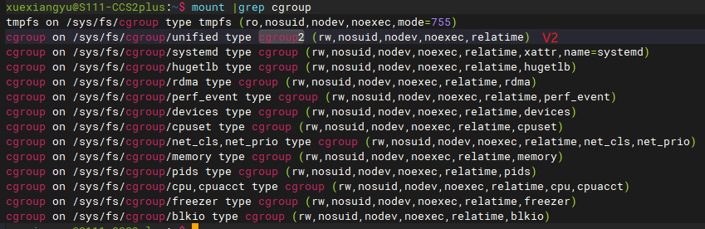
第二行是V2，其它都是V1。

下图是CCS5.0 6155平台：
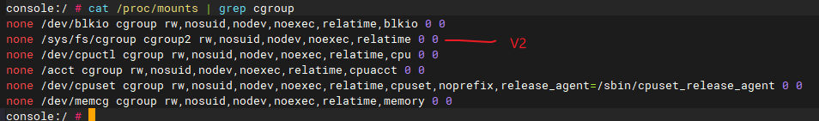

可以看到V1依然在大量使用，所以V1和V2都需要研究。

之所又开发一套V2，原因是以前，cgroup为了提供灵活性，允许进程可以属于多个hierarchy的不同group。这种多hierarchy增加了代码的复杂度和理解困难，导致Cgroup在内核的实现一直比较混乱，受到很多人的诟病，甚至不乏有人想将其从内核移出。
但实际上，多个hierarchy并没有太大的用处，因为控制器(controller)只能属于一个hierarchy。一方面，跟踪进程所有controller变得复杂；另外，因为controller可能属于不同的hierarchy，各个controller之间也很难协同工作（例如：正是由于memcg与blkio没有协作，导致buffer io的throttle一直到内核4.2才实现）
所以，在实际使用中，通常是每个hierarchy一个controller。

- cgroup v1 和 cgroup v2 可以同时使用，但一个 controller 不能既在 cgroup v1 中使用又在 cgroup v2 中使用。 cgroup v2 支持的 controller 是 cgroup v1 的子集。

- cgroup v2包含线程模式，支持线程粒度的资源控制。
- 查看CCS2.0支持的controller：
mek_8q:/ # cat /proc/cgroups
#subsys_name hierarchy num_cgroups enabled
cpu 3 1 1
cpuacct 1 164 1
blkio 0 1 1
memory 2 3 1
devices 0 1 1
freezer 0 1 1
perf_event 0 1 1
hugetlb 0 1 1
pids 0 1 1

查看进程的 cgroup 信息：` cat /proc/$PID/cgroup `,比如init进程id是1：
mek_8q:/proc/1 # cat cgroup
3:cpu:/
2:memory:/
1:cpuacct:/
0::/

v2 对应的行永远是 0::$PATH 格式，其它是V1, 每个 hierarchy 一行。

